Nancy Zarahí Gutiérrez Marín
Daniel Rojas Tapia
Biología 1
Escorbuto

Pasos del método científico:

Observación: James Lind observo que los marineros enfermaban durante las largas embarcaciones y al mes de haber enfermado morían.

Hipótesis: Lind pensaba al principio que se trataba de enfermedades venéreas, pero luego de un largo estudio él decía que el causante del escorbuto era la ausencia de vitamina c, Lind decía que el escorbuto era mas causante de muertes que los ataques franceses o españoles.

Experimentación: Lind durante un viaje en la flota británica se encuentra con marineros enfermos, la mayoría de ellos muere antes de llegar a tierra asi que Lind se propone que la próxima vez que volviera a la flota buscaría la cura de la enfermedad, asi que consigue 12 marineros a los cuales los somete a distintas dietas “Todos tenían las encías podridas, manchas en la piel, lasitud y debilidad de las rodillas, y tuvieron la misma dieta: Gachas endulzadas con azúcar, caldo de cordero, budines, galleta cocida con azúcar, cebada, arroz, pasas, sagú y vino. Dos de estos enfermos recibieron diariamente, de forma extra, un cuarto de galón de sidra tres veces al día, otros dos tomaban 2 cucharadas de vinagre tres veces al día. Dos de los más graves recibían media pinta de agua de mar. Otros 2 recibían 2 naranjas y un limón por día. Dos más recibían 25 gotas tres veces al día de elixir de vitriolo. Los dos enfermos restantes tomaban semilla de nuez moscada tres veces al día y una mezcla de ajo, semilla de mostaza, bálsamo del Perú y resina de mirra" Lind nota que a los marineros a los que se les dio naranja y limón mejoran rápidamente e incluso uno de ellos en 6 días estaba completamente curado y preparado para continuar trabajando.

Teoría: Lind dice que la ausencia de frutas frescas causa la enfermedad del escorbuto, así que propone que en los viajes de las flotas lleven frutas frescas para que los marineros puedan consumirlas y curarse del escorbuto e incluso prevenirse de esta enfermedad. Comprueba su teoría sobre la ausencia de vitamina c en los marineros.

Lind era un hombre que desde temprana edad tiene un gusto por la medicina e incluso desde joven ayuda a cirujanos en sus labores y aprende de ellos, Lind comienza a ir a las flotas británicas y durante su trayecto en la flota se da cuenta que los marineros enfermaban, todos tenían los mismos síntomas y la mayoría moría antes de volver a tierra así que el se propone a intentar encontrar la razón de esta enfermedad y buscar una cura, en su siguiente expedición en la flota Lind consigue a 12 marineros gravemente enfermos y comienza con su experimentación y somete a todos a una misma dieta, solo que para diferenciar los resultados a algunos les daba algunos alimentos extras para ver que cosa funcionaba, descubre que los marineros que comían naranja y limón tenían una mejora rápida y lograban curarse por completo. Lind hace su reporte científico en el cual explicaba la causa, tratamiento y prevención del escorbuto pero su teoría es puesta a un lado para continuar con creencias equivocadas de la enfermedad hasta que cuarenta años después otro científico confirma la teoría de Lind
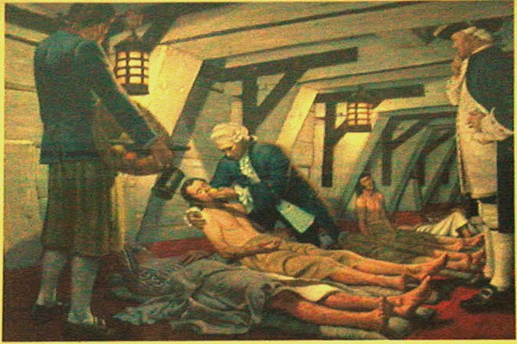
Referencia:

Elbustodepalas.blogspot.mx. (2017). James Lind, el hombre que encontró la cura para el escorbuto. [online] Available at: http://elbustodepalas.blogspot.mx/2010/11/james-lind-el-hombre-que-encontro-la.html [Accessed 15 Feb. 2017].

